2 Перейти на страницу Garage

На основании тест базиса в виде Тех Задание (ТЗ), необходимо написать тест кейсы которые покроют функционал. Ограничений по времени нет. Есть контекст, требование заказчика, предоставить ему документацию. Преоретизировать тест кейсы. Техники тест дизайна на Ваше усмотрение. Но при их выборе описать почему использовали. Выполнить их. Все найденные ошибки занести.

ТЗ

Кнопка добавить машину в гараж, должна открывать форму для заполнения.

Форма в себе имеет:

* выпадающий список с марками машин. В котором содержаться марки в алфавитном порядке.
* после выбора марки, юзер должен перейти к второму выпадающему списку и выбрать модель машины. Которые также содержатся в списке в алфавитном порядке.
* поле ввода, в которое возможно ввести только цифры пробега в милях, количество ввода символов - это максимальный пробег.
* кнопка отменить, по нажатию на которую форма закрывается.
* кнопка добавить, которая становится активной после того как все выбрано и заполнено.
* после всех манипуляций, на страничке должен добавится автомобиль с выбранными характеристиками.

Пройдемся по пунктам требований и посмотрим, как сайт поведет себя, будут ли результаты соответствовать ТЗ. Сделаем что-то похожее на тур Виттакера «The Guidebook Tour»

* 1. Проверим как выбирается марка машины, соответствует ли ТЗ условия выбора
  2. Проверим как выбирается модель машины выбранной марки, соответствует ли ТЗ условия выбора
  3. Проверим поле ввода пробега в милях (вот тут-то поле для размаха)))) оставим на закуску, пока пойдем по позитивным сценариям

3.1. Непонятно: нужно ли вводить только целые числа или можно и десятичные дроби? А какой разделитель должен быть при отделении целой части от дробной: точка или запятая? А сколько знаком может быть после запятой?

3.2. Пустое значение оставить не получится, кнопка «Add» не активна, она имеет другой цвет

* 1. Проверим срабатывает ли кнопка «Cancel». А что будет если пользователь отменит нажатие кнопки “Esc” на клавиатуре?

А вдруг пользователь захочет отменить выбор машины, нажав стрелку назад в браузере???

* 1. После заполнения полей проверим кнопка «Add» активна или нет? нажмем кнопку «Add». Что будет с кнопкой «Add» если значения из п.3 пробег некорректны?

А если пользователь захочет «нажать» «Add» путем нажатия “Enter” на клавиатуре?

* 1. Что произойдет после нажатия кнопки «Add»? Будет ли содержимое загруженной страницы соответствовать ТЗ?

Вернемся к п. 3. Применим две техники: эквивалентных классов и граничных значений к полю ввода пробега.

Сделаем допущение что дробные числа вводить можно.

Неизвестное количество знаков после запятой тоже создает трудности при определении классов эквивалентности и граничных значений. Пусть это будет не более 3.

* **Класс эквивалентности “NULL”** – пустое значение
* **Класс эквивалентности -∞ - 0**:

граничные значения -1; -0,999; - негативный сценарий; сюда можно было бы включить и «0», но т.к. это уже позитивный сценарий, и он также войдет в следующий класс, помещу «0» в следующий класс эквивалентности;

* **Класс эквивалентности 0 - +∞**: в ТЗ не прописано какова максимальна величина пробега, поэтому теоретически до плюс бесконечности, т.е. в зависимости от типа переменной которой передается это число. Практически, я нашла, что значение не может превышать число «999999» - вот наша верхняя граница. Тогда,

граничные значения 0; 0,001; 999998,999; 999999; 999999,001

* **Класс эквивалентности разделитель целой и дробной части**.

Тут только два значения **«.» «,».**

* **Класс эквивалентности буквы и спец символы**
* **Класс эквивалентности** ввод в формате экспоненциальная записи, *нашлось неожиданно, нужно использовать «е» английской раскладки*
* Применяемые кроме выше приведенных, тут я использовала техники дизайна: - --Предугадывание ошибок – одни и те же ошибки находятся на всех страница сайте (масштабирование, адаптация верстки, некорректное отображение на мобильных устройствах; использование кнопки «Назад» в браузере)
* Причина/следствие – делаю определенной действие и ожидаю определенный эффект (ответ) на него
* И конечно же Black-box подход

Не забыть проверить как страница Гараж будет отображаться на телефонах (вопрос из первой части ДЗ про мобильную версию или адаптацию имеющейся остается открытым)

Вопросы адаптации к разным разрешениям экранов, масштабированию содержимого и размеров окна такие же, как и в первой части ДЗ повторять их и заводить баги не буду, т.к. проблемы одинаковы

Так же интересно проверить технологические границы.

В поле пробега ввести 0, и зажать цифру ноль на клавиатуре, последней ввести любую цифру кроме нуля и нажать кнопку “Add”. Получаем результат:

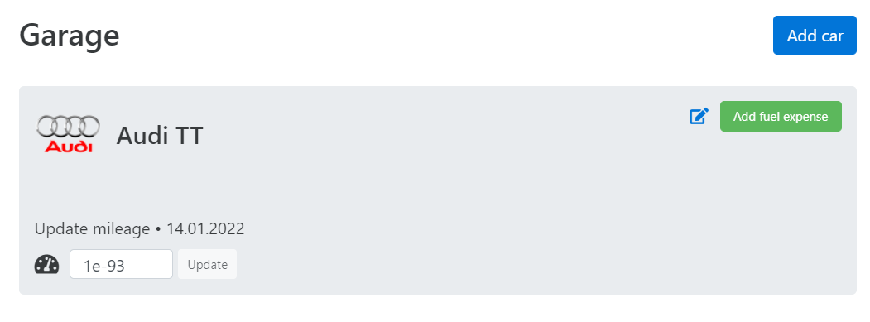

С точки зрения технической вроде бы ничего. Но с логической точки зрения такого пробега быть не может, и сколько это число займет места в базе данных?

При введении чисел типа 999,9999999999999 (13 знаков после запятой)

Число не округляется, но и не помещается в поле отображения пробега.

А при введении 999,99999999999999 (14 знаков после запятой) число округляется

Почему именно такое количество знаков?

А как влияет на это количество знаков до запятой?

Мне кажется, было бы лучше и логичнее четко прописать в требованиях сколько знаков может быть после разделителя и программно установить максимальное количество знаков. И тогда снимется вопрос с возможным округлением.

Этот блок относится к негативному развитию сценариев, но его тоже надо продумать и по возможности ограничить пользователя его реализовать.